ANALISIS SISTEM PENGENDALIAN INTERN
PENUALAN TUNAI SECARA ONLINE
PADA NAYAKA HIJAB

Riski Agnes Sintya
Universitas Mercubuana Yogyakartaa
Riskiagnes@Gmail.Com

Abstrak
Penelitian ini bertujuan untuk mengetahui dan menganalisis system pengendalian intern penjualan tunai secara online pada nayaka hijab. Penelitian ini menggunakan data primer dan skunder, Dokumen yang digunakan dalam pencatatan transaksi sudah di terapkan dengan sangat baik lengkap dan rapi. System penjualan online pada Nayaka Hijab tentunya sudah berjalan sangan baik sehingga tidak ditemukan rangkap jabatan semua berjalan sesuai tugas dan tanggung jawab masing-masing
Kata Kunci : System Informasi Akuntansi, Penjualan Online , System Informasi Penjualan Tunai Secara Online

ANALISIS SISTEM PENGENDALIAN INTERN
PENUALAN TUNAI SECARA ONLINE
PADA NAYAKA HIJAB

Riski Agnes Sintya
Universitas Mercubuana Yogyakartaa
Riskiagnes@Gmail.Com

Abstract
This study aims to determine and analyze the internal control system of cash sales online at nayaka hijab. This study uses primary and secondary data. The documents used in recording transactions have been implemented very well, complete and neat. The online sales system at Nayaka Hijab must have been running very well so that no concurrent positions were found, all went according to their respective duties and responsibilities
Keywords : System Informasi Akuntansi, Penjualan Online , System Informasi Penjualan Tunai Secara Online

PENDAHULUAN
Perkembangan dunia teknologi informasi saat ini sudah semakin pesat dan merambat ke berbagai sisi kehidupan manusia. Perkembangan yang demikian pesat di dukung oleh tersedianya perangkat keras maupun lunak yang semakin hari semakin hebat kemampunnyaanalisis, Informasi sendiri dapat di definisikan sebagai isi dari apa yang di pertukarkan dengan dunia luar sebagaimana kita menyesuaikannya dan membuat penyesuaian dengan apa yang di rasakan (John dan Michael, 2002;80). e-commerce pada dasarnya merupakan suatu kontak transaksi perdagangan antara penjual dan pembeli dengan menggunakan media internet.

METODE
penelitian ini menggunakan data primer dan data sekunder. Data primer di ambil dengan cara wawancara secara langsung. Sedangkan data sekunder yang penulis ambil adalah dokumen-dokumen dan sistem yang digunakan oleh perusahaan dalam penjualan tunai secara online. Metode pengumpulan data dokumentasi, observasi

HASIL DAN PEMBAHASAN
Ditinjau dari pendekatan perencanaan sistem akuntansi secara garis besar terhadap prosedur operasional dan prosedur akuntansi, prosedur tersebut tidak dapat dipisahkan satu sama lain karena keduanya mempunyai kaitan yang sangat erat. keluaran dari setiap prosedur operasional berupa formulir-formulir atau dokumen merupakan masukan bagi prosedur-prosedur akuntansi, yang di proses dalam informasi-informasi yang ada dalam organisasi perusahaan untuk menghasilkan informasi yang membutuhkan. Oleh karena itu untuk memberikan gambaran yang jelas mengenai pelaksanaan sistem akuntansi penjualan tunai secara online.

faktur penjualan marker place 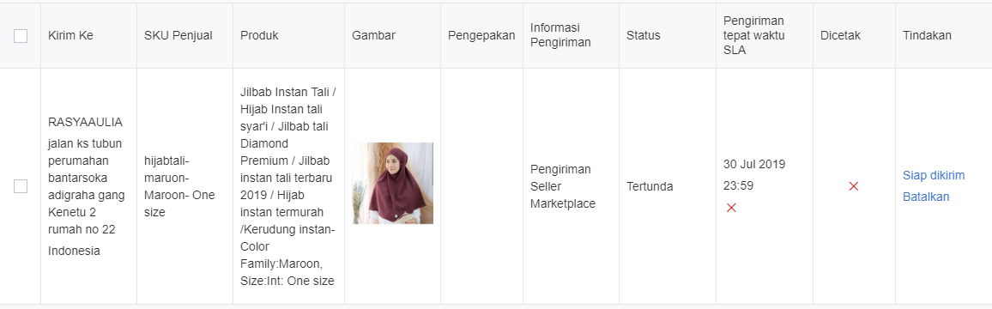

Flowchart Penjualan Tunai Secara Online Pada Nayaka Hijab
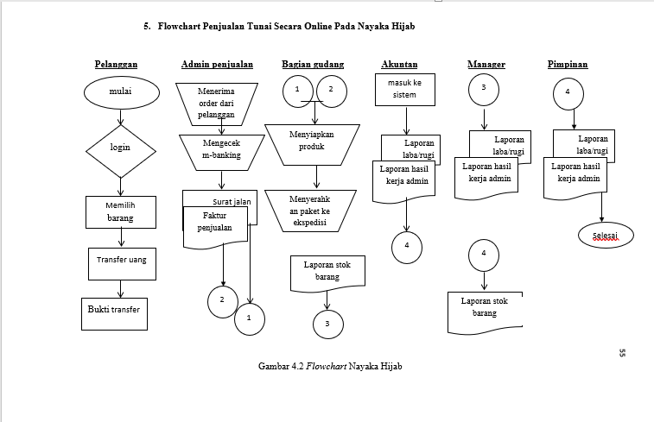
Gambar 4.2 Flowchart Nayaka Hijab
Pemodelan Proses penjualan tunai secara online di market place
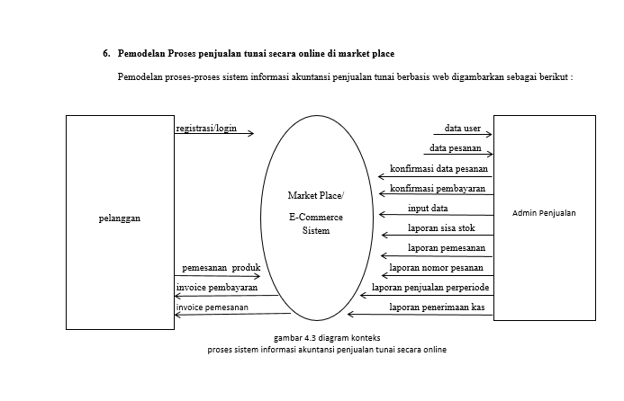gambar 4.3 diagram konteks proses sistem informasi akuntansi penjualan tunai secara online
KESIMPULAN
Hasil penelitian menunjukkan bahwa penerapan sistem informasi akuntansi penjualan tunai pada Nayaka Hijab sudah memenuhi standar penggunaan sistem yang ada. Sistem pengendalian intern penjualan tunai secara online pada Nayaka Hijab sudah berjalan dengan baik, karena semua fungsi yang ada sudah bekerja sesuai dengan tugas dan tanggung jawab masing-masing dan tidak ada rangkap jabatan

SARAN
Melakukan pengambangan dan penyempurnaa sistem, seperti meningkatkan keamanan dalam transaksi, fasilitas transaksi pembayaran, back up dan recorvery system, forum online dan fitur-fitur lainnya untuk melengkapi fasilitas yang telah ada. Evaluasi sistem secara keseimbangan diperlukan untuk menghindari dampak buruk yang muncul di kemudian hari

DAFTAR PUSTAKA
Al. Haryono Jusup, 2001, Dasar-Dasar Akuntansi Jilid 2, bagian Penerbitan Sekolah Tinggi Ilmu YKPN, Yogyakarta
Anton, M. Moeliono Dkk, 1990, Kamus Besar Bahasa Indonesia, Balai Pustaka, Jakarta
Baridwan, Zaki, 1992, Intermediate Accounting Edisi Tujuh, Yogyakarta, Yogyakarta
Hall, A. James, 2009, Sistem Informasi Akuntansi, Edisi 4, Penerbit Salemba Empat, Jakarta
Jogiyanto, 2000, Sistem Informasi Berbasis Komputer, BPFE, Yogyakarta

Jogiyanto, 2005, Analisis dan Design Sistem, Andi, Yogyakarta
Jony Wong, 2010, Internet Marketing for Beginners, PT. Elex Media Komutindo, Jakarta
Krismiaji, 2010, Sistem Informasi Akuntansi, UPP AMP YKPN, Yogyakarta
Mardi, 2011, Sistem Informasi Akuntansi, Penerbit Salemba Empat, Jakarta
Mulyadi, 2001, Sistem Akuntansi, Penerbit Salemba Empat, Jakarta
Mulyadi, 2008, Sistem Akuntansi, Edisi ke-3, Penerbit Salemba Empat, Jakarta
Mulyadi, 2010, Sistem Akuntansi, Edisi ke-3 Cetakan ke-5, Penerbit Salemba Empat, Jakarta
Mulyadi, 2013, Auditing, Penerbit Salemba Empat, Jakarta
Mulyanto, Agus, 2009, Sistem Informasi Konsep dan Aplikasi, Pustaka Pelajar, Yogyakarta
Nugroho Widjajanto, 2010, Sistem Informasi Aksutarbuntansi, Erlangga, Jakarta
Rara Sri Artati Rejeki, Agus Prasetio Utomo dan Stefiana Sri Susanti, 2011, Perancangan dan Pengaplikasian Sistem Penjualan pada Distro Smith Berbasis E-Commerce. ISSN: 0854-9524, Semarang: Jurnal Teknologi Informasi Dinamika Vol. 16, No. 1 July 2011: 150-159. Diambil dari: www.ejurnal.com/463-683-1-SM.pdf.
Romney Marshall and Steinbart, 2012, Accounting Information System (12th Edition), Prentice Hall, London
Sutarbi, Tata, 2005, Sistem Informasi Manajemen, Jakarta
Treacy, Michael and Wiersema, Fred, Customer Intimacy & Value Discipline, Harvard Business Review, January-February 1993
Varmaat, Shelly Cashman, 2007, Discovering Computers: Menjelajah Dunia Komputer Fundamental Edisi 3, Salemba Infotek

